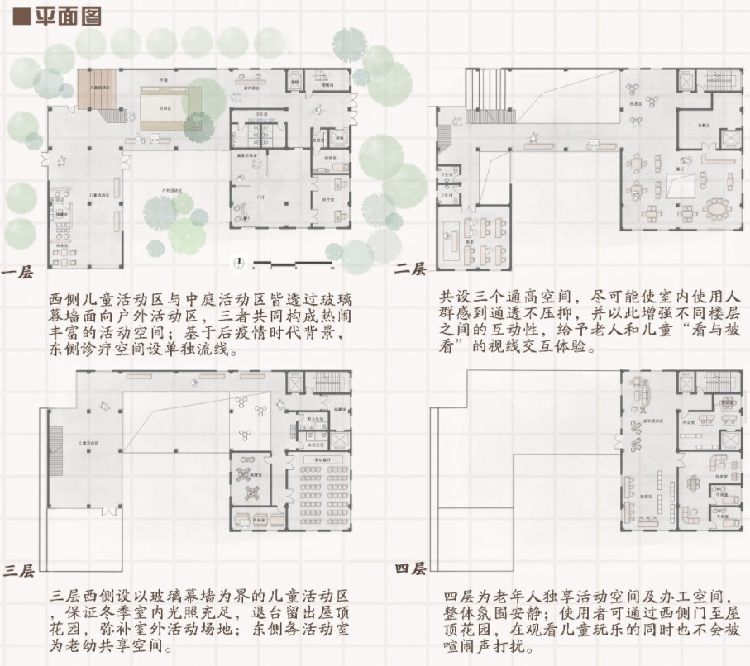

与建筑西侧儿童经常活动的场所中容易碰撞、夹伤、湿滑及危险的部位设置显著、醒目的安全警示标志，比如禁止攀爬、禁止倚靠、禁止伸出窗外、禁止抛物、注意安全、当心碰头、当心夹手等。

在建筑内设置安全引导指示标志，包括紧急出口标志、避险处标志、应急避难场所标志、急救点标志、报警点标志等，以及其他促进建筑安全使用的引导标志等。